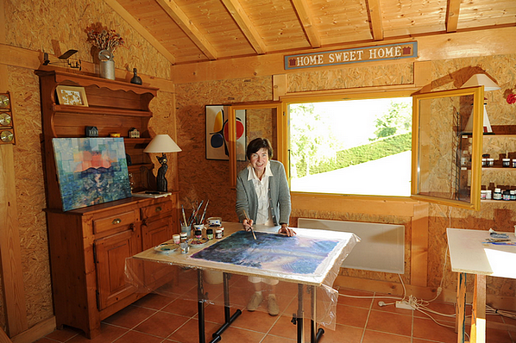

Béatrice

peinture sur organza de soie

www.beatrice-art.com

béatrice marty
Née à Nice et vivant à Paris
33(0)1 42 22 32 42
33(0)6 83 83 03 27
beatrice.marty@orange.f

Après des études de droit, une vie de juriste, et quelques années dans une agence de communication, petit à petit, s’est imposée comme une évidence, la complémentarité de la création artistique.

L’art ne s’apprend pas. Tout véritable artiste garde un fond d’autodidacte.
Il ressent les choses, les êtres, et les traduit dans son langage propre. C’est un élan, un état d’esprit, la visualisation d’une émotion.
Avec l’ouverture de « Spirit of the West » : Galerie d’art et d’artisanat consacrée à l’Art des Indiens et des premiers colons américains, je réalise mes premières créations, pour décorer la galerie.
Ma technique se personnalise, j’opte tout d’abord pour l’organza de soie, dont la transparence permet des recherches sur la lumière.Actuellement je transpose cette transparence sur de l’Altuglas dans la droite ligne de la soie.
J’utilise la couleur la plus intense, que j’oppose à la douceur de la matière peinte. L’outrance des tons apaise la violence de la vie, la sublime, l’exorcise. S’immerger dans la matière liquide, comme une régression, est un vrai bonheur des yeux et des doigts. Couleur et lumière en accord ou en opposition fondent l’ensemble de mon travail.
L’art comme antidote à la bêtise et à la violence du monde.

Nombreuses expositions en France et à l’étranger. Voir mon site internet .

